
หน่วยการเรียนรู้ที่ 8 ปรากฏการณ์ธรรมชาติที่เกี่ยวข้องกับวัฏจักรน้ำ
แผนการจัดการเรียนรู้ที่ 7
เรื่อง ศึกษาการเกิดฝน หิมะ และลูกเห็บ : 1

ชั้นประถมศึกษาปีที่ 5 เวลาเรียน 1 ชั่วโมง

มาตรฐานการเรียนรู้และตัวชี้วัด

มาตรฐานการเรียนรู้
มาตรฐาน ว 3.2 เข้าใจองค์ประกอบและความสัมพันธ์ของระบบโลก กระบวนการเปลี่ยนแปลง ภายในโลกและบนผิวโลก ธรณีพิบัติภัย กระบวนการเปลี่ยนแปลงลมฟ้าอากาศ และภูมิอากาศโลก รวมทั้งผลต่อสิ่งมีชีวิตและสิ่งแวดล้อม
ตัวชี้วัด
ว 3.2 ป.5/5 เปรียบเทียบกระบวนการเกิดฝน หิมะ และลูกเห็บ จากข้อมูลที่รวบรวมได้

จุดประสงค์การเรียนรู้
1. อธิบายกระบวนการเกิดฝน หิมะ และลูกเห็บได้ (K)
2. ปฏิบัติกิจกรรม ศึกษาการเกิดฝน หิมะ และลูกเห็บ อย่างรวมพลัง ด้วยความมุ่งมั่นและรับผิดชอบได้ (P)
3. เปรียบเทียบกระบวนการเกิดฝน หิมะ และลูกเห็บ จากข้อมูลที่รวบรวมได้ (P)
4. มีความมุ่งมั่นและรับผิดชอบ (A)


สาระการเรียนรู้

ฝน หิมะ ลูกเห็บ เป็นหยาดน้ำฟ้าซึ่งเป็นน้ำที่มีสถานะต่าง ๆ ที่ตกจากฟ้าถึงพื้นดิน ฝนเกิดจาก ละอองน้ำในเมฆที่รวมตัวกันจนอากาศไม่สามารถพยุงไว้ได้ จึงตกลงมา หิมะเกิดจากไอน้ำในอากาศ ระเหิดกลับเป็นผลึกน้ำแข็ง รวมตัวกันจนมีน้ำหนักมากขึ้นจนเกินกว่าอากาศจะพยุงไว้ จึงตกลงมา
ลูกเห็บเกิดจากหยดน้ำที่เปลี่ยน สถานะเป็นน้ำแข็ง แล้วถูกพายุพัดวนซ้ำไปซ้ำมาในเมฆฝนฟ้าคะนอง
ที่มีขนาดใหญ่และอยู่ในระดับสูงจนเป็นก้อนน้ำแข็งขนาดใหญ่ แล้วตกลงมา


สมรรถนะสำคัญของผู้เรียน

1. ความสามารถในการสื่อสาร
- การอธิบาย การเขียน การพูดหน้าชั้นเรียน
2. ความสามารถในการคิด
- การสังเกต การคิดวิเคราะห์ การจัดจำแนก การเปรียบเทียบ การสร้างคำอธิบาย การอภิปราย
การสื่อความหมาย การทำกิจกรรมโดยใช้กระบวนการทางวิทยาศาสตร์
3. ความสามารถในการแก้ปัญหา
- การแก้ปัญหาขณะปฏิบัติกิจกรรม
4. ความสามารถในการใช้ทักษะชีวิต
- กระบวนการกลุ่ม
5. ความสามารถในการใช้เทคโนโลยี
- การเขียนอินโฟกราฟิกโดยใช้โปรแกรมคอมพิวเตอร์
- การนำเสนอผลงานโดยใช้เทคโนโลยีสารสนเทศ


คุณลักษณะอันพึงประสงค์

1. ใฝ่เรียนรู้
2. มุ่งมั่นในการทำงาน

คำถามสำคัญ

การเกิด ฝน หิมะ และลูกเห็บ เหมือนหรือแตกต่างกัน อย่างไร


การจัดกิจกรรมการเรียนรู้


ขั้นสังเกต รวบรวมข้อมูล (Gathering)
• • • • • • • • • • • • • • • • •

1. นักเรียนสังเกตวีดิทัศน์ ฝน หิมะ และลูกเห็บ แล้วตั้งประเด็นปัญหาเพื่อนักเรียนเกิดความสงสัยและต้องการหาคำตอบด้วยกระบวนการทางวิทยาศาสตร์ โดยร่วมกันตอบคำถามสำคัญ ดังนี้
1.1 การเกิดฝน หิมะ และลูกเห็บเหมือนหรือแตกต่างกัน อย่างไร
(ตัวอย่างคำตอบ ฝน หิมะ และลูกเห็บ เป็นหยาดน้ำฟ้าที่เกิดขึ้นในวัฏจักรของน้ำเหมือนกัน
โดยมีกระบวนการเกิดจากน้ำกลายเป็นไอน้ำ แล้วควบแน่นเป็นเมฆ จากนั้นจะเกิดความเปลี่ยนแปลงต่างกัน โดย ฝน เกิดจากละอองน้ำในเมฆที่รวมตัวกันจนอากาศไม่สามารถพยุงไว้ได้จึงตกลงมาในรูป
หยดน้ำ
หิมะ เกิดจากไอน้ำในอากาศระเหิดกลับเป็นผลึกน้ำแข็งรวมตัวกันจนมีน้ำหนักมากขึ้น
จนเกินกว่าอากาศจะพยุงไว้ จึงตกลงมาในรูปผลึกน้ำแข็ง
ลูกเห็บ เกิดจากหยดน้ำที่เปลี่ยนสถานะเป็นน้ำแข็งแล้วถูกพายุพัดวนซ้ำไปซ้ำมาในเมฆฝนฟ้าคะนองที่มีขนาดใหญ่และอยู่ในระดับสูงจนเป็นก้อนน้ำแข็งขนาดใหญ่ขึ้นแล้วตกลงมาในรูปก้อนน้ำแข็ง)
2. นักเรียนร่วมกันคาดคะเนคำตอบ
3. นักเรียนแบ่งกลุ่ม กลุ่มละ 4 คน คละเพศ และคละนักเรียนเก่ง ปานกลาง และอ่อน
(หรือจะแบ่งกลุ่มด้วยวิธีการต่าง ๆ เพิ่มเติมได้) โดยแต่ละกลุ่มร่วมกันศึกษาและปฏิบัติกิจกรรมที่ 8.3
เรื่อง ศึกษาการเกิดฝน หิมะ และลูกเห็บ ในใบงานที่ 36 ตามขั้นตอน ดังนี้
3.1 ทบทวนบทบาทหน้าที่ของสมาชิกในกลุ่มว่าต้องทำหน้าที่อย่างไรบ้างในการดำเนินการ
ด้วยกระบวนการทำงานกลุ่ม เช่น หัวหน้ากลุ่ม มีหน้าที่ .................. ผู้จดบันทึก มีหน้าที่ .........................
ผู้เสนอรายงาน มีหน้าที่ .............. อื่น ๆ .................................

กิจกรรมกลุ่ม เป็นการสร้างเสริมทักษะศตวรรษที่ 21 ด้านการร่วมมือทำงานเป็นทีม
การคิดแก้ปัญหา และรับผิดชอบต่อผลงานร่วมกัน

3.2 ตรวจสอบความพร้อมของสื่อ วัสดุอุปกรณ์ สำหรับการปฏิบัติกิจกรรมว่าครบถ้วนเหมาะสมที่จะใช้ในการปฏิบัติกิจกรรมเพียงใด
4. นักเรียนแต่ละกลุ่มอ่านและฟังอธิบายขั้นตอนวิธีทำกิจกรรมที่ 8.3 เรื่อง ศึกษาการเกิดฝน หิมะ และลูกเห็บให้เข้าใจอย่างชัดเจน โดยเขียนขั้นตอนลงในกระดาษฟลิปชาร์ต และนำขึ้นหน้ากระดาน

5. นักเรียนแต่ละกลุ่มร่วมกันแสดงความคิดเห็นก่อนทำกิจกรรม โดยร่วมกันตอบคำถาม
ก่อนทำกิจกรรม ดังนี้
5.1 คำถามสำคัญในการทำกิจกรรมคืออะไร
(การเกิดฝน หิมะ และลูกเห็บ เหมือนหรือแตกต่างกันอย่างไร)
5.2 นักเรียนคิดว่าการเกิดฝน หิมะ และลูกเห็บ เหมือนหรือแตกต่างกัน อย่างไร
(ตัวอย่างคำตอบ ฝน หิมะ และลูกเห็บ เป็นหยาดน้ำฟ้าเหมือนกัน แต่จะแตกต่างตรงสถานะ
และอุณหภูมิที่เกิด)
6. นักเรียนแต่ละกลุ่มร่วมกันอย่างรวมพลังทำกิจกรรมที่ 8.3 เรื่อง ศึกษาการเกิดฝน หิมะ
และลูกเห็บ และบันทึกผลการทำกิจกรรมในใบงานที่ 36
7. ผู้แทนนักเรียนแต่ละกลุ่มนำเสนอผลการทำกิจกรรมหน้าชั้นเรียน เพื่อตรวจสอบความถูกต้อง

ขั้นคิดวิเคราะห์และสรุปความรู้ (Processing) (Gathering)
• • • • • • • • • • • • • • • • • • • •

8. นักเรียนแต่ละกลุ่มร่วมกันวิเคราะห์ และอภิปรายผลการทำกิจกรรม โดยร่วมกันตอบคำถาม หลังทำกิจกรรม ดังนี้
8.1 ฝนเกิดขึ้นได้อย่างไร
(เกิดจากน้ำกลายเป็นไอน้ำ แล้วควบแน่นเป็นเมฆ และเมื่อละอองน้ำในเมฆที่รวมตัวกัน
จนอากาศไม่สามารถพยุงไว้ได้จึงตกลงมาเป็นฝน)
8.2 หิมะเกิดขึ้นได้อย่างไร
(หิมะเกิดจากไอน้ำในอากาศระเหิดกลับเป็นผลึกน้ำแข็ง รวมตัวกันจนมีน้ำหนักมากขึ้น
จนเกินกว่าอากาศจะพยุงไว้จึงตกลงมาในรูปผลึกน้ำแข็ง)
8.3 ลูกเห็บเกิดขึ้นได้อย่างไร
(ลูกเห็บเกิดจากหยดน้ำที่เปลี่ยนสถานะเป็นน้ำแข็งแล้วถูกพายุพัดวนซ้ำไปซ้ำมาในเมฆฝนฟ้า
คะนองที่มีขนาดใหญ่และอยู่ในระดับสูงจนเป็นก้อนน้ำแข็งขนาดใหญ่ขึ้นแล้วตกลงมาในรูปก้อนน้ำแข็ง)
8.4 การเกิดฝน หิมะ และลูกเห็บ เหมือนหรือแตกต่างกันอย่างไร
(ฝน หิมะ และลูกเห็บ เป็นหยาดน้ำฟ้าเหมือนกัน แตกต่างกันที่ฝนมีลักษณะเป็นหยดน้ำ
หิมะ มีลักษณะเป็นผลึกน้ำแข็ง และลูกเห็บ มีลักษณะเป็นก้อนน้ำแข็ง)

8.5 สรุปผลการทำกิจกรรมได้ว่าอย่างไร
(ฝน หิมะ และลูกเห็บ เป็นหยาดน้ำฟ้าที่เกิดขึ้นในวัฏจักรของน้ำเหมือนกัน โดยมีกระบวนการเกิดจากน้ำกลายเป็นไอน้ำ แล้วควบแน่นเป็นเมฆ จากนั้นจะเกิดความเปลี่ยนแปลงต่างกัน โดย
ฝน เกิดจากละอองน้ำในเมฆที่รวมตัวกันจนอากาศไม่สามารถพยุงไว้ได้จึงตกลงมาในรูปหยดน้ำ
หิมะ เกิดจากไอน้ำในอากาศระเหิดกลับเป็นผลึกน้ำแข็ง รวมตัวกันจนมีน้ำหนักมากขึ้น
จนเกินกว่าอากาศจะพยุงไว้ จึงตกลงมาในรูปผลึกน้ำแข็ง
ลูกเห็บ เกิดจากหยดน้ำที่เปลี่ยนสถานะเป็นน้ำแข็งแล้วถูกพายุพัดวนซ้ำไปซ้ำมาในเมฆฝนฟ้าคะนองที่มีขนาดใหญ่และอยู่ในระดับสูงจนเป็นก้อนน้ำแข็งขนาดใหญ่ขึ้นแล้วตกลงมาในรูปก้อนน้ำแข็ง)
จากนั้นฝึกนักเรียนถามคำถามที่สงสัยด้วยการถามเพื่อน โดยไม่จำเป็นต้องถามครูอย่างเดียว
9. นักเรียนแต่ละกลุ่มร่วมกันสรุปผลการทำกิจกรรมและสรุปสิ่งที่เข้าใจเป็นความรู้ร่วมกันว่า
ฝน หิมะ และลูกเห็บ เป็นหยาดน้ำฟ้าที่เกิดขึ้นในวัฏจักรของน้ำเหมือนกัน โดยมีกระบวนการเกิดจากน้ำกลายเป็นไอน้ำ แล้วควบแน่นเป็นเมฆ จากนั้นจะเกิดความเปลี่ยนแปลงต่างกัน โดย
ฝน เกิดจากละอองน้ำในเมฆที่รวมตัวกันจนอากาศไม่สามารถพยุงไว้ได้จึงตกลงมาในรูปหยดน้ำ
หิมะ เกิดจากไอน้ำในอากาศระเหิดกลับเป็นผลึกน้ำแข็ง รวมตัวกันจนมีน้ำหนักมากขึ้น
จนเกินกว่าอากาศจะพยุงไว้ จึงตกลงมาในรูปผลึกน้ำแข็ง
ลูกเห็บ เกิดจากหยดน้ำที่เปลี่ยนสถานะเป็นน้ำแข็งแล้วถูกพายุพัดวนซ้ำไปซ้ำมา
ในเมฆฝนฟ้าคะนองที่มีขนาดใหญ่และอยู่ในระดับสูงจนเป็นก้อนน้ำแข็งขนาดใหญ่ขึ้นแล้วตกลงมา
ในรูปก้อนน้ำแข็ง


สื่อการเรียนรู้/แหล่งการเรียนรู้

1. หนังสือเรียน รายวิชาพื้นฐานวิทยาศาสตร์ ชั้นประถมศึกษาปีที่ 5
ของสถาบันพัฒนาคุณภาพวิชาการ (พว.)
2. แบบฝึกหัด รายวิชาพื้นฐานวิทยาศาสตร์ ชั้นประถมศึกษาปีที่ 5
ของสถาบันพัฒนาคุณภาพวิชาการ (พว.)
3. ชุดกิจกรรมการเรียนรู้พัฒนาการคิดวิเคราะห์ รายวิชาพื้นฐานวิทยาศาสตร์ ชั้นประถมศึกษาปีที่ 5
ของสถาบันพัฒนาคุณภาพวิชาการ (พว.)
4. วีดิทัศน์ ฝน หิมะ และลูกเห็บ
5. ตัวอย่างภาพการเกิดฝน
6. ตัวอย่างภาพการเกิดหิมะ
7. ตัวอย่างภาพการเกิดลูกเห็บ
8. ใบงานที่ 36 เรื่อง ศึกษาการเกิดฝน หิมะ และลูกเห็บ
9. ใบกิจกรรม เรื่อง ศึกษาการเกิดฝน หิมะ และลูกเห็บ
10. แหล่งการเรียนรู้ทั้งภายในและภายนอกโรงเรียน


กิจกรรมเสนอแนะ

นักเรียนลองทำกิจกรรมต่อไปนี้

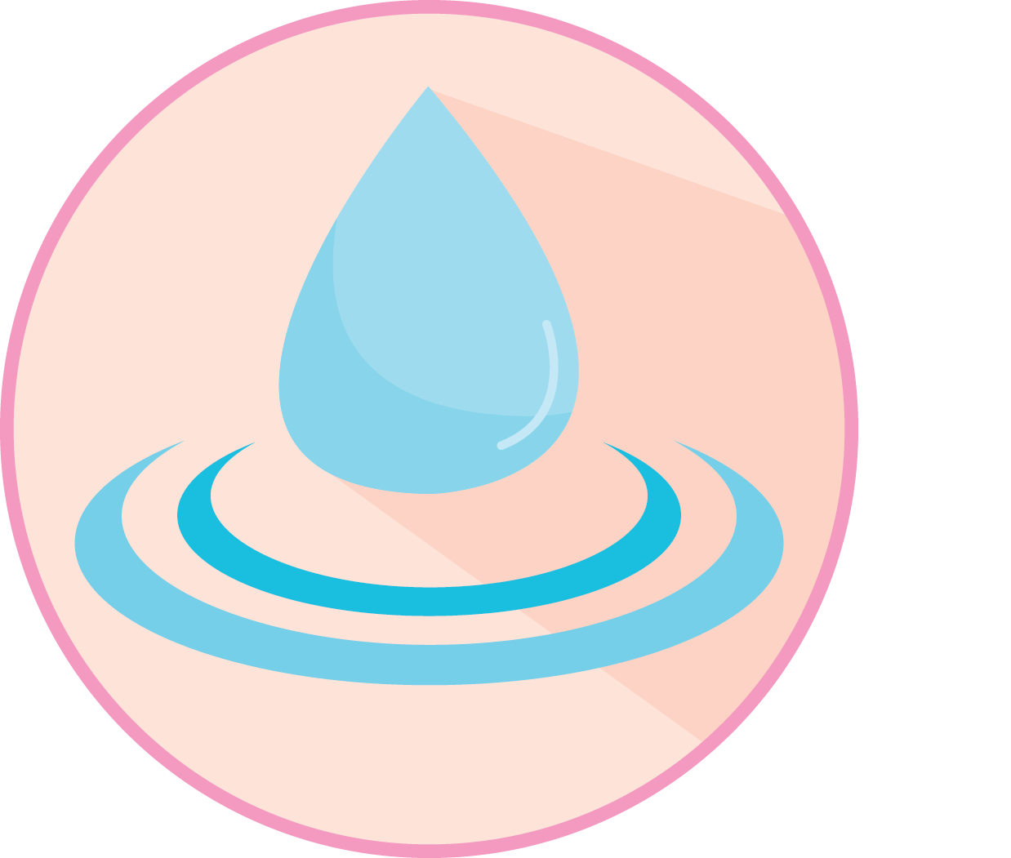
กิจกรรม ศึกษาการเกิดฝน หิมะ และลูกเห็บ

วัสดุอุปกรณ์

1. ภาพกระบวนการเกิดฝน 1 ภาพ
2. ภาพกระบวนการเกิดหิมะ 1 ภาพ
3. ภาพกระบวนการเกิดลูกเห็บ 1 ภาพ

วิธีทำ

1. นักเรียนแบ่งกลุ่ม แต่ละกลุ่มร่วมกันสืบค้นข้อมูลและอภิปรายเกี่ยวกับการเกิดฝน หิมะ และลูกเห็บ
2. แต่ละกลุ่มนำเสนอผลการทำกิจกรรม

คำถามก่อนทำกิจกรรม

• คำถามสำคัญในการทำกิจกรรมคืออะไร
(การเกิดฝน หิมะ และลูกเห็บเหมือนหรือแตกต่างกันอย่างไร)

(ตัวอย่างคำตอบ)
บันทึกผลการทำกิจกรรม

เลือกคำที่กำหนด เขียนลงในช่องว่างให้ถูกต้อง
การกลายเป็นไอ
อากาศร้อนลอยตัวสูงขึ้น
ฝน
อากาศเย็นเคลื่อนที่ต่ำลง
ลูกเห็บถูกพัดวนซ้ำไปมาในเมฆฝนฟ้าคะนอง
อุณหภูมิ < 0 องศาเซลเซียส

อุณหภูมิ > 0 องศาเซลเซียส

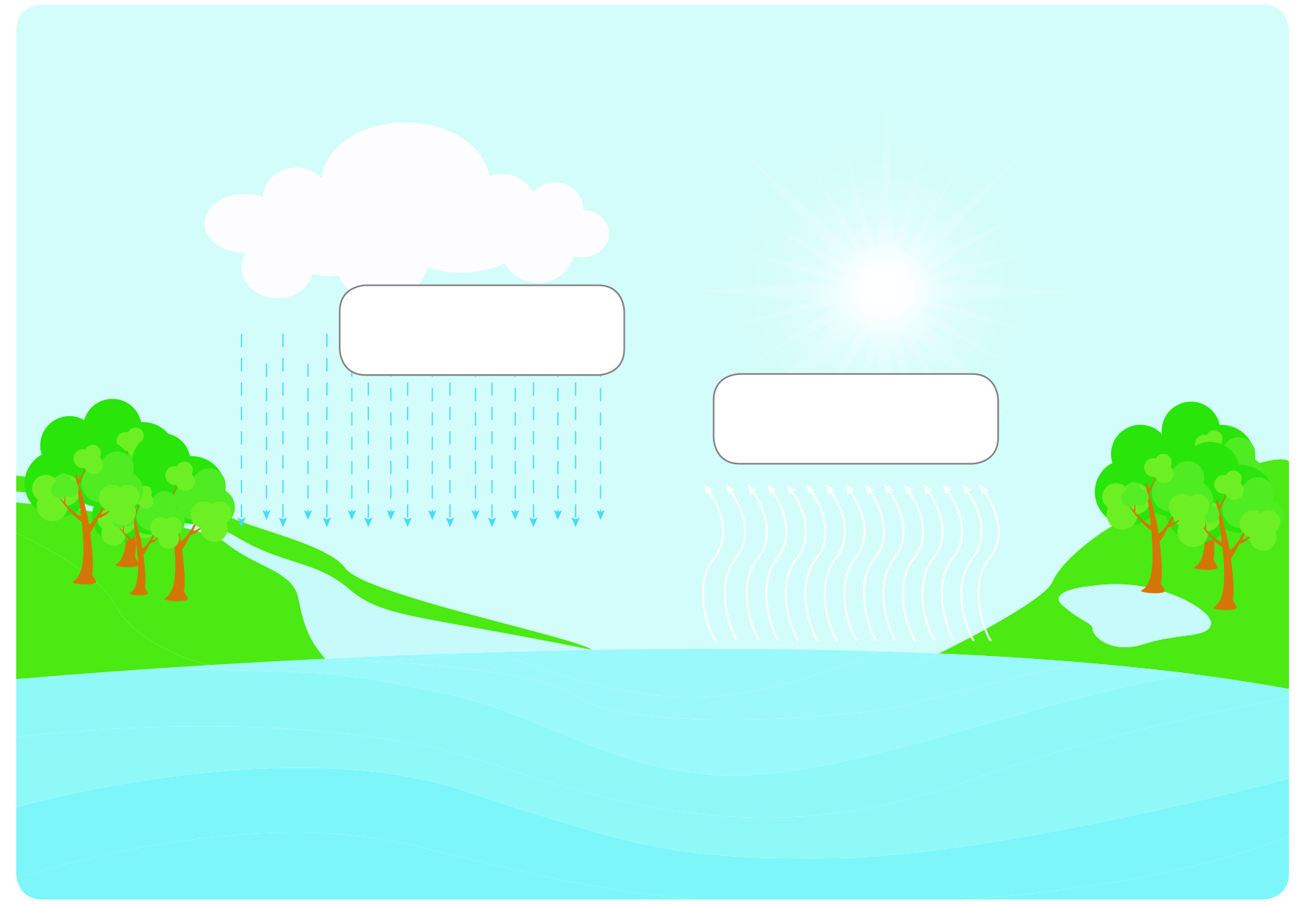

มหาสมุทร

กระบวนการเกิดฝน

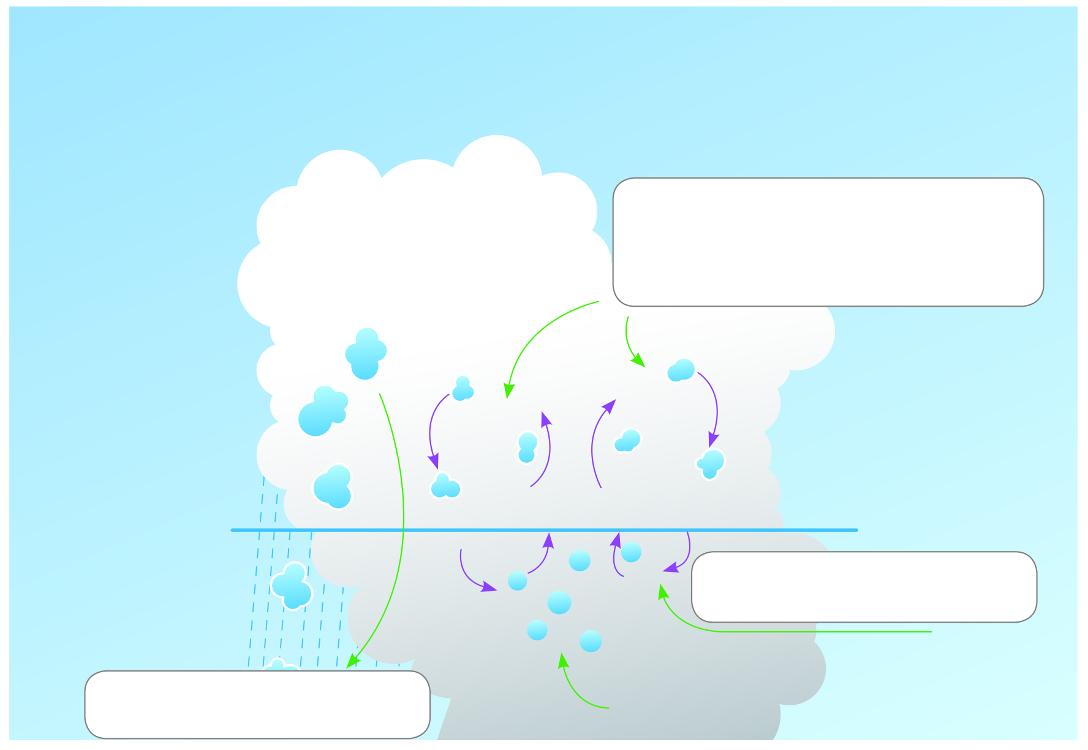

ลูกเห็บขนาดใหญ่ขึ้น
และตกลงมาบนโลก

จุดเยือกแข็ง (0 องศาเซลเซียส)

หยดน้ำถูกพัดวนขึ้น
เปลี่ยนสภาพเป็นลูกเห็บ

กระบวนการเกิดลูกเห็บ

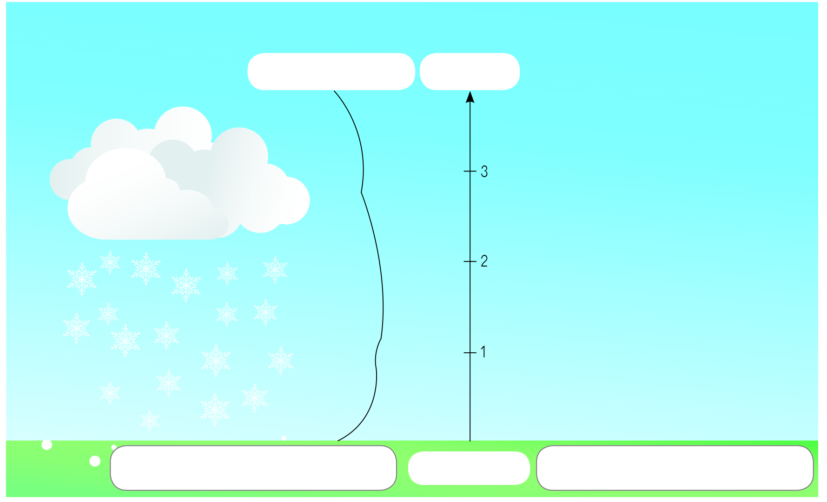

อุณหภูมิของอากาศ
กิโลเมตร

0 องศาเซลเซียส

กระบวนการเกิดหิมะ

คำถามหลังทำกิจกรรม

1. ฝนเกิดขึ้นได้อย่างไร
(เกิดจากละอองน้ำในเมฆที่รวมตัวกันในอากาศไม่สามารถพยุงตัวไว้ได้จึงตกลงมา)

2. หิมะเกิดขึ้นได้อย่างไร
(เกิดจากไอน้ำในอากาศระเหิดกลับเป็นผลึกน้ำแข็ง รวมตัวกันจนมีน้ำหนักมากขึ้นจนเกินกว่า
อากาศจะพยุงได้จึงตกลงมา)

3. ลูกเห็บเกิดขึ้นได้อย่างไร
(เกิดจากหยดน้ำที่เปลี่ยนสถานะเป็นน้ำแข็ง แล้วถูกพายุพัดวนซ้ำไปซ้ำมาในเมฆฝนฟ้าคะนอง
ที่มีขนาดใหญ่และอยู่ในระดับสูงจนเป็นก้อนน้ำแข็งขนาดใหญ่ขึ้นแล้วตกลงมา)

4. การเกิดฝน หิมะ และลูกเห็บ เหมือนหรือแตกต่างกันอย่างไร
(ฝน หิมะ และลูกเห็บ เป็นหยาดน้ำฟ้าเหมือนกัน แต่มีสถานะต่างกัน เช่น ฝนมีสถานะเป็น
ของเหลว หิมะและลูกเห็บมีสถานะเป็นของแข็ง

5. สรุปผลการทำกิจกรรมได้ว่าอย่างไร
(ฝนเกิดจากละอองน้ำในเมฆที่รวมตัวกันจนอากาศไม่สามารถพยุงไว้ได้จึงตกลงมา
หิมะเกิดจากไอน้ำในอากาศระเหิดกลับเป็นผลึกน้ำแข็ง รวมตัวกันจนมีน้ำหนักมากขึ้น
จนเกินกว่าอากาศจะพยุงไว้จึงตกลงมา ลูกเห็บเกิดจากหยดน้ำที่เปลี่ยนสถานนะเป็นน้ำแข็ง
แล้วถูกพายุพัดวนซ้ำไปซ้ำมาในเมฆฝนฟ้าคะนองที่มีขนาดใหญ่และอยู่ในระดับสูง
จนเป็นก้อนน้ำแข็งขนาดใหญ่ขึ้นแล้วตกลงมา)

จงทำกิจกรรมอย่างรวมพลัง ด้วยความมุ่งมั่นและตั้งใจ


กิจกรรมเสนอแนะ

นักเรียนลองทำกิจกรรมต่อไปนี้
กิจกรรม ศึกษาการเกิดฝน หิมะ และลูกเห็บ

วัสดุอุปกรณ์

1. ภาพกระบวนการเกิดฝน 1 ภาพ
2. ภาพกระบวนการเกิดหิมะ 1 ภาพ
3. ภาพกระบวนการเกิดลูกเห็บ 1 ภาพ

วิธีทำ

1. นักเรียนแบ่งกลุ่ม แต่ละกลุ่มร่วมกันสืบค้นข้อมูลและอภิปรายเกี่ยวกับการเกิดฝน หิมะ และลูกเห็บ
2. แต่ละกลุ่มนำเสนอผลการทำกิจกรรม

คำถามก่อนทำกิจกรรม

• คำถามสำคัญในการทำกิจกรรมคืออะไร
(การเกิดฝน หิมะ และลูกเห็บเหมือนหรือแตกต่างกันอย่างไร)

(ตัวอย่างคำตอบ)
บันทึกผลการทำกิจกรรม

เลือกคำที่กำหนด เขียนลงในช่องว่างให้ถูกต้อง
การกลายเป็นไอ
อากาศร้อนลอยตัวสูงขึ้น
ฝน
อากาศเย็นเคลื่อนที่ต่ำลง
ลูกเห็บถูกพัดวนซ้ำไปมาในเมฆฝนฟ้าคะนอง
อุณหภูมิ < 0 องศาเซลเซียส

อุณหภูมิ > 0 องศาเซลเซียส

(ฝน)

(การกลายเป็นไอ)

มหาสมุทร

กระบวนการเกิดฝน

ลูกเห็บขนาดใหญ่ขึ้น
และตกลงมาบนโลก
(ลูกเห็บถูกพัดวนซ้ำไปมา
ในเมฆฝนฟ้าคะนอง)

จุดเยือกแข็ง (0 องศาเซลเซียส)
(อากาศร้อนลอยตัวสูงขึ้น)

หยดน้ำถูกพัดวนขึ้น
เปลี่ยนสภาพเป็นลูกเห็บ
(อากาศเย็นเคลื่อนที่ต่ำลง)

กระบวนการเกิดลูกเห็บ

อุณหภูมิของอากาศ
กิโลเมตร

0 องศาเซลเซียส
(อุณหภูมิ < 0 องศาเซลเซียส)
(อุณหภูมิ > 0 องศาเซลเซียส)

กระบวนการเกิดหิมะ

คำถามหลังทำกิจกรรม

1. ฝนเกิดขึ้นได้อย่างไร
(ฝน เกิดจากละอองน้ำในเมฆที่รวมตัวกันในอากาศไม่สามารถพยุงไว้ได้จึงตกลงมา)

2. หิมะเกิดขึ้นได้อย่างไร
(หิมะ เกิดจากไอน้ำในอากาศระเหิดกลับเป็นผลึกน้ำแข็ง รวมตัวกันจนมีน้ำหนักมากขึ้นจนเกินกว่า
อากาศจะพยุงไว้ได้จึงตกลงมา)

3. ลูกเห็บเกิดขึ้นได้อย่างไร
(ลูกเห็บ เกิดจากหยดน้ำที่เปลี่ยนสถานะเป็นน้ำแข็ง แล้วถูกพายุพัดวนซ้ำไปซ้ำมาในเมฆฝน
ฟ้าคะนองที่มีขนาดใหญ่และอยู่ในระดับสูงจนเป็นก้อนน้ำแข็งขนาดใหญ่ขึ้นแล้วตกลงมา)

4. การเกิดฝน หิมะ และลูกเห็บ เหมือนหรือแตกต่างกันอย่างไร
(ฝน หิมะ และลูกเห็บ เป็นหยาดน้ำฟ้าเหมือนกัน แต่มีสถานะต่างกัน เช่น ฝน มีสถานะเป็น
ของเหลว หิมะและลูกเห็บ มีสถานะเป็นของแข็ง)

5. สรุปผลการทำกิจกรรมได้ว่าอย่างไร
(ฝนเกิดจากละอองน้ำในเมฆที่รวมตัวกันจนอากาศไม่สามารถพยุงไว้ได้จึงตกลงมา
หิมะเกิดจากไอน้ำในอากาศระเหิดกลับเป็นผลึกน้ำแข็ง รวมตัวกันจนมีน้ำหนักมากขึ้น
จนเกินกว่าอากาศจะพยุงไว้จึงตกลงมา
ลูกเห็บเกิดจากหยดน้ำที่เปลี่ยนสถานะเป็นน้ำแข็ง แล้วถูกพายุพัดวนซ้ำไปซ้ำมาในเมฆ
ฝนฟ้าคะนองที่มีขนาดใหญ่และอยู่ในระดับสูงจนเป็นก้อนน้ำแข็งขนาดใหญ่ขึ้นแล้วตกลงมา)

จงทำกิจกรรมอย่างรวมพลัง ด้วยความมุ่งมั่นและตั้งใจ


การประเมินการเรียนรู้

1. ประเมินความรู้ เรื่อง กระบวนการเกิดฝน หิมะ และลูกเห็บ (K) ด้วยแบบทดสอบ
2. ประเมินการปฏิบัติการทำกิจกรรม (P) ด้วยแบบประเมิน
3. ประเมินคุณลักษณะอันพึงประสงค์ ด้านใฝ่เรียนรู้ มุ่งมั่นในการทำงาน (A) ด้วยแบบประเมิน


แบบประเมินตามสภาพจริง (Rubrics)

แบบประเมินการปฏิบัติการทำกิจกรรม
รายการการประเมิน | ระดับคุณภาพ
รายการการประเมิน | 4 | 3 | 2 | 1
1. การทำกิจกรรม  ตามแผนที่กำหนด | ทำกิจกรรมตามวิธีการและขั้นตอนที่กำหนดไว้อย่างถูกต้องด้วยตนเอง  มีการปรับปรุงแก้ไข  เป็นระยะ | ทำกิจกรรมตามวิธีการและขั้นตอนที่กำหนดไว้ด้วยตนเอง มีการปรับปรุงแก้ไขบ้าง | ทำกิจกรรมตามวิธีการและขั้นตอนที่กำหนดไว้ โดยมีครูหรือผู้อื่น  เป็นผู้แนะนำ | ทำกิจกรรมไม่ถูกต้องตามวิธีการและขั้นตอน  ที่กำหนดไว้  ไม่มีการปรับปรุงแก้ไข
2. การบันทึกผล  การทำกิจกรรม | บันทึกผลเป็นระยะ  อย่างถูกต้อง มีระเบียบ  มีการระบุหน่วย มีการ อธิบายข้อมูลให้เห็น  ความเชื่อมโยงเป็นภาพรวม เป็นเหตุเป็นผล และเป็นไปตามการทำกิจกรรม | บันทึกผลเป็นระยะ  อย่างถูกต้อง มีระเบียบ  มีการระบุหน่วย มีการอธิบายข้อมูลให้เห็นถึงความสัมพันธ์เป็นไป  ตามการทำกิจกรรม | บันทึกผลเป็นระยะ  แต่ไม่เป็นระเบียบ  ไม่มีการระบุหน่วย  และไม่มีการอธิบายข้อมูล  ให้เห็นถึงความสัมพันธ์  ของการทำกิจกรรม | บันทึกผลไม่ครบ  ไม่มีการระบุหน่วย  และไม่เป็นไปตาม  การทำกิจกรรม
3. การจัดกระทำข้อมูล  และการนำเสนอ | จัดกระทำข้อมูล  อย่างเป็นระบบ  มีการเชื่อมโยงให้เห็น  เป็นภาพรวม และนำเสนอ  ด้วยแบบต่าง ๆ อย่างชัดเจนถูกต้อง | จัดกระทำข้อมูล  อย่างเป็นระบบ มีการ  จำแนกข้อมูลให้เห็น  ความสัมพันธ์ นำเสนอ  ด้วยแบบต่าง ๆ ได้  แต่ยังไม่ชัดเจน | จัดกระทำข้อมูล  อย่างเป็นระบบ  มีการยกตัวอย่างเพิ่มเติม  ให้เข้าใจง่าย และนำเสนอ  ด้วยแบบต่าง ๆ  แต่ยังไม่ชัดเจน  และไม่ถูกต้อง | จัดกระทำข้อมูลอย่าง  ไม่เป็นระบบ และมีการ  นำเสนอไม่สื่อความหมาย  และไม่ชัดเจน
4. การสรุปผล  การทำกิจกรรม | สรุปผลการทำกิจกรรม  ได้อย่างถูกต้อง กระชับ  ชัดเจน และครอบคลุม  ข้อมูลจากการวิเคราะห์  ทั้งหมด | สรุปผลการทำกิจกรรม  ได้ถูกต้อง  แต่ยังไม่ครอบคลุมข้อมูล  จากการวิเคราะห์ทั้งหมด | สรุปผลการทำ  กิจกรรมได้ โดยมีครู  หรือผู้อื่นแนะนำบ้าง  จึงสามารถสรุปได้ถูกต้อง | สรุปผลการทำกิจกรรม  ตามความรู้ที่พอมีอยู่ โดยไม่ใช้ข้อมูล  จากการทำกิจกรรม

ข้อเสนอแนะของผู้บริหารสถานศึกษา

ลงชื่อ
( )
ตำแหน่ง

บันทึกหลังการสอน

ผลการจัดการเรียนการสอน

ปัญหา/อุปสรรค

แนวทางแก้ไข

ครูผู้สอน
( )
วันที่บันทึก

